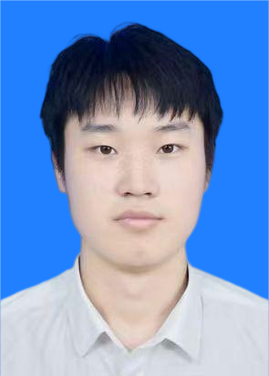

**●学术论文**

《基于 ROS 系统的语音家庭服务机器人控制设计研究》

《基于 ROS 系统的助老安全机器人研究》

《基于激光SLAM的助老服务机器人建图导航技术研究》

《助老环境与安全服务机器人机械结构设计研究》

《Research on speech emotion recognition based on multi-level acoustic information fusion》-ccc在投

**●软著**

《基于计算机视觉技术的先进汽车驾驶监测及辅助系统》

●**荣获国家级奖励两项**

**2021 年中国机器人大赛 RoboCup 机器人世界杯中国赛 全国一等奖**

作为团队核心成员，主要负责硬件及 PCB 设计，**机器人视觉**部分的代码编写及调试。通过**ROS**通信机制建立各模块之间的通信 ，使机器人具备语音控制识别人脸与监测老人摔倒功能。

**2022 年中国服务外包创新创业大赛 全国三等奖**

作为团队核心成员 ， 主要负责利用 python 编写图像处理相关的代码 ， 利用 dlib 提取人脸关键点对驾驶员驾驶行为进行实时监测 ，生成健康报表 ，并利用 opencv+yolo 实现路面情况监测 ，实现一套智能安全驾驶监测系统。

●**荣获校级奖励若干**

重庆交通大学电子制作大赛二等奖 ，三等奖 ，大学生创新创业校级立项 ，校级优秀毕业生，校级机器人比赛

三等奖 ，互联网+创 新创业比赛项目校级遴选。

**CVPR NTIRE 2024 Image Super-Resolution(x4) -比赛进行中**

项目内容：使用pytorch框架搭建并改进了HAT及HAT-GAN超分辨率网络模型，对DIV2K图像进行4倍放大超分。在2024CVPR比赛中暂时位列第12名。

**教育背景**

**竞赛经历**

**自我评价**

**科研项目经历**

有较强的数学逻辑能力，熟悉python以及c++的语法，可用python以及c++独立编写大型项目，了解pytorch等深度学习框架，了解网页结构，可利用爬虫快速进行数据分析并独立设计可视化UI界面。

出生年日：2001-06-13 电话：18234600440

政治面貌：共青团员 现居住：福建省 厦门市

邮箱：meimeidemeng@outlook.com

现 住 址：广东广州市

**求职意向：c++/python程序开发，计算机视觉，前端，数据分析**

**闫潇乐**

RESUME

**2019.9-2023.6 重庆交通大学 / 机电与车辆工程学院 电气工程及其自动化 / 本科**

主修课程：C语言程序设计，单片机原理与应用，高等数学，自动控制原理。

**2023.9-至今 厦门大学 / 航空航天学院 自动化 / 硕士**

主修课程：数字图像处理、机器学习、模式识别、神经网络设计、时间序列分析，统计推断与统计学。

EDIT TUTORIAL